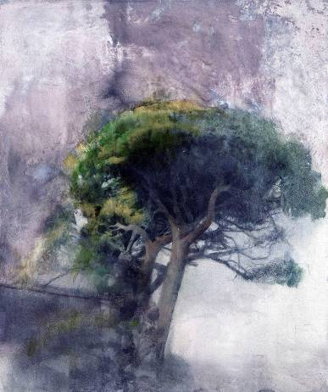
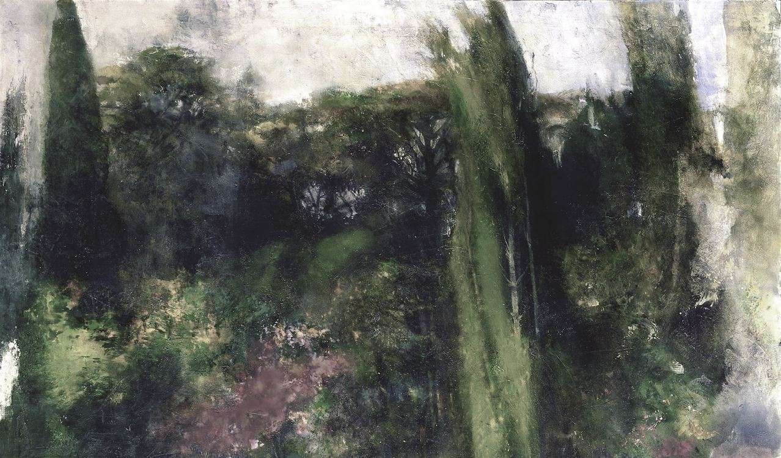

Comunicato stampa, 3 Giugno 2011

Mario Fallani, gli alberi della vita
Alla vigilia degli 80 anni
il grande pittore fiorentino debutta alla Biennale di Venezia

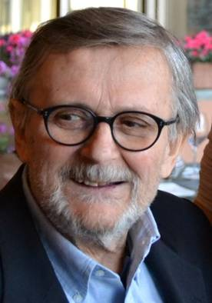
Firenze – Alla vigilia degli 80 anni Mario Fallani, pittore fiorentino di boschi e fiori trasognati, debutta alla Biennale di Venezia 2011, accolto a braccia aperte da Vittorio Sgarbi, direttore del Padiglione Italia.
“Lo stimo da sempre”, dice Sgarbi, “Fallani è un artista lirico che ha fatto opere importanti, ben degne di essere conosciute e ammirate”.
Dal momento che nessuno è profeta in patria, la fama di Fallani a Firenze è ormai ristretta a una cerchia di affezionati collezionisti, ammiratori e vecchi amici o compagni di studio (all’Istituto d’Arte di Porta Romana) nonché di scorribande appassionate nelle avanguardie che hanno dominato il cosiddetto ‘dibbbattito’ tra i decenni Cinquanta e Settanta, Poesia Visiva soprattutto.
Le città natali, purtroppo, sono leste a dimenticare. Molto, però, è dovuto all’aver vissuto a lungo negli Stati Uniti, dove Fallani ha appunto insegnato per un decennio all’Art Institute di Chicago e alla Scuola di Arti visive di New York.
La causa principale, in ogni caso, è che le sue opere così impalpabili e raffinate, fatte quasi della materia dei sogni, sono rappresentate da un agente tedesco, l’egregia Prom Gallery di Monaco di Baviera. Dunque Fallani è celebre in Germania, Europa del Nord, America, ma in Italia è caro ai proverbiali 25 lettori e a quanti ricordano il lungo sodalizio con Fellini. Nomen omen: Fellini & Fallani, Le scenografie del Casanova sono appunto del grande Mario e il grande Federico fu uno dei suoi collezionisti più convinti.
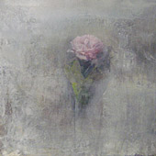
L’ultima mostra importante risale al 2005, voluta al Museo Marini di Firenze da quel colto connaisseur che risponde al nome di Carlo Sisi. Poi alcune collettive di prestigio con la curatela del direttore degli Uffizi Antonio Natali e, a Palazzo Reale di Milano, nel gotha della pittura contemporanea italiana, sempre su invito di Vittorio Sgarbi.
Oggi Fallani, che in realtà di anni ne ha ‘solo’ 77, vive e lavora in Chianti tra Tavarnelle e San Donato, con l’amorosa complicità della moglie Pat. In un antica villa con giardino, circondato di cani e di nipoti, coltiva rose e limoni che poi trasferisce poeticamente sulla tela, così come fa col misterioso intrigo dei grandi pini marittimi e delle belle boscaglie toscane, che osserva in lontananza con occhio da entomologo e nostalgie del tempo magico che fu.
Ramo dopo ramo, foglia dopo foglia, petalo dopo petalo, tra squarci di luce e ombreggiature, una sola opera richiede settimane o mesi. Sono pure rêveries, spesso di grandi e stragrandi dimensioni. Quella appena terminata per Venezia è un monumentale 4 metri x 2,5. Si intitola L'albero è bello ma non lo sa.
Fallani è uno dei maggiori artisti figurativi del nostro tempo. La tecnica, la mano sono quelle dei grandi maestri del Rinascimento, anche se i significati sono altri. Di sé dice così:
“E’un bel po’ d’anni che sono coinvolto in questa mia ricerca. Mi attrae il paesaggio, che ovviamente diventa paesaggio interiore, metafora dei grovigli che mi trovo dentro. Non voglio darmi arie da ecologo o mettere l’accento sull’ambiente in quanto tale. Questi alberi, cespugli e fiori sono esattamente il mio inconscio negativo-positivo, che cerco di estrarmi dal cervello e di rendere esplicito lavorando di carboncino sulla tela. L’ultimo quadro per Venezia è stato un piacere enorme. Chissà che vorrà dire! Comunque, debuttare a 77 anni è sempre un bell’inizio”.

____________________________________________________________________________________________

Ufficio stampa: Catola & Partners, via D. Cirillo 2B, 50133 Firenze, riccardo@catola.com, www.catola.com

